中華民國第53屆中小學科學展覽會補充規定事項
中華民國102年5月6 日科實字第10202002070號函
一、依據：「中華民國中小學科學展覽會實施要點」伍、附則第一項之規定。
二、辦理單位：
主辦：國立臺灣科學教育館。
承辦：新竹縣政府。
協辦：新竹縣六家國民小學等19所學校。
（一）地點：新竹縣體育館（新竹縣竹北市福興東路一段197號）位置圖及交通說明請參考網站。（本屆網址為：http://nphssf53.hcc.edu.tw)
（二）時間：展覽會活動日程如下：
時 間  活動內容  日 期 | 08:30  │  09:00 |  | 09:00  │  12:00 |  | 12:00  │  13:00 |  | 13:00  │  16:00 |  | 16:00  │  17:00 |  | 17:00  │  20:30
7月22日  星期一 |  |  |  | 參展作品報到、布置  及規格審查 |  | 午  休 |  | 參展作品報到、布置  及規格審查 |  |  |  | 開放展示器材架設至18:00
7月23日  星期二 |  |  |  | 開幕典禮暨大師對談 |  |  |  | 參展作品  安全審查 |  | 16:00 公布安全審查結果  17:00 前修改完畢 |  | 18:00 網路公告未通過安全審查複查編號
 |  |  |  | 科學之旅 |  |  |  | 科學之旅 |  |  |  | 18:00 網路公告未通過安全審查複查編號
 |  |  |  | 科學教育博覽會 |  |  |  | 科學教育博覽會 |  |  |  | 18:00 網路公告未通過安全審查複查編號
7月24日  星期三 |  |  |  | 第一天評審 |  |  |  | 第一天評審
 |  |  |  | 科學教育博覽會 |  |  |  | 科學教育博覽會
7月25日  星期四 |  | 08:30-11:30 第二天評審 |  |  |  |  |  | 參展作品公開展覽  （作者親自解説） |  |  |  | 「科展之夜」 及餐會
 |  |  |  | 科學教育博覽會 |  |  |  | 科學教育博覽會 |  |  |  | 「科展之夜」 及餐會
7月26日  星期五 |  | 頒獎暨閉幕典禮 |  |  |  |  |  | 參展作品開放展覽
 |  |  |  | 科學教育博覽會 |  |  |  | 科學教育博覽會
7月27日  星期六至  7月28日星期日 |  | 參展作品開放展覽  科學教育博覽會 |  |  |  |  |  | 參展作品開放展覽  科學教育博覽會
7月29日  星期一 |  |  |  | 參展作品拆還作業及撤展
三、中華民國第53屆中小學科學展覽會參展件數分配表（如附件一）。

四、全國科展報名：
請各地方科展主辦單位於102年6月11日(二)至6月21日(五)線上報名（網址：http://203.71.62.7/SEC/TSTI/PSF/PSFA/loginc.aspx
）並同時寄（送）地方科學展覽會作品件數統計表（如附件二）；各地區參加中華民國第53屆中小學科學展覽會之作品送展清冊、作品送展表、個人資料使用同意書、著作權授權同意書、參展作者個人資料表、參展教師個人資料表各一份、作品說明書一式4份及電腦檔案（PDF與WORD電腦檔案各一份）等相關資料至國立臺灣科學教育（以下簡稱科教館）完成報名作業。
線上報名注意事項：
1.請務必填妥每一欄位。
2.遇特殊字碼請留空白，並通知科教館統一造字補登。
3.資料填列完成後，即可產生作品送展清冊供列印，請校對並用印（請另存電子檔備份）。
4.於線上報名時務必提供每件作品一位或兩位聯絡人代表之電子郵件位址，以利大會聯絡本（53）屆全國中小學科學展覽會相關事宜。

五、作品規格及說明板注意事項：
（一）參展作品送展表、個人資料使用同意書、著作權授權同意書、參展作者個人資料表、參展教師個人資料表（如附件四、五、六、七、八，表單可在本屆網站或國立臺灣科學教育館網站下載，網址為http://nphssf53.hcc.edu.tw或www.ntsec.gov.tw/活動資訊/全國中小學科學展覽會/文件下載)，作品說明書規範（如附件九、十）、作品電腦檔案規範（如附件十一）請確實依規定填寫及製作。
（二）參加全國中小學科學展覽會作品說明板海報規格左右兩側各寬65公分、高120公分；中間寬75公分、高120公分；中間上方作品標題板海報寬75公分，高20公分。（如附件十二）
（三）作品說明板由科教館統一提供，作者僅須將作品說明內容以書面紙或其它適合紙張繕打攜往展覽會場，並請自備膠帶黏貼於說明板即可。
（四）貼於說明板之作品說明文字以簡單扼要為原則，詳細說明內容以列於參展說明書內為宜。
（五）作品說明板海報以平面輸圖，不得有浮貼頁、尺寸不可超過邊框、並禁止使用保麗龍、珍珠板等各種立體材質製作說明板內容，作品說明板底下（桌面下）不得擺放任何物品。（展覽會後，須大會寄還作品說明海報者，請勿使用雙面膠帶張貼作品說明海報，以利大會作品退件處理作業進行。）
（六）有關參展作品之編號、組別、科別、學校名稱、指導老師及作者姓名等簡介，請勿自行繕寫張貼於板面及桌面，7月26日（五）由大會統一製作粘貼D面陳列板（附件十二：D），以維護評審公平性。

六、科教館辦理參加中華民國中小學科學展覽會報名作業時，均以地方科展主辦單位所送「作品送展清冊」為依據，除因地方科展主辦單位誤繕之資料外（須由地方科展主辦單位以正式公文證明），不得更改參展作品相關基本資料。

七、報到、布置及規格審查：
- 參展作品務必請於102年7月22日(一)上午9時至下午5時前往新竹縣體育館（新竹縣竹北市福興東路一段197號）完成報到手續，逾時恕不受理報到。
（二）報到需填列及繳交表單：
1.作者動態及作品處理調查表
2.作品退件填妥國內包裏託運單（並繳足郵票）
3.評語信封袋（寫明收件人及地址）
4.繳交各隊每件參賽作品師生團體照電子檔（jpg檔）一張
5.參展作品規格審查結果通知單
（三）參展作品布置完成後需經作品規格審查通過始完成報到手續，請各位參展作者提早至會場布置作品說明海報及預留評審助理辦理規格審查之時間。
（四）展示物品、器材至遲請於7月22日(一)下午5時至6時置放架設完成，7月24、25日評審當日不得再攜帶入會場（3C電子產品、手提電腦、實驗日誌於規格審查經評審助理貼上大會標籤，得隨身攜帶出入場），並請於7月25日下午公開展覽結束後搬離會場。

八、安全審查：
（一）請參照「中華民國中小學科學展覽會參展安全規則」之規定辦理（詳見實施要點附件九）。如參展作品內容涉及第陸點規定時，請填具切結書（如附件十三）
（二）102年7月23日(二)中午1時開始，安全審查委員對所有參展作品做安全審查（參展作者不須在場），作者應於當日下午4時後至展覽會場複查以便改正作品（只有未通過安審之作者入場修正），並於當日下午5時前改正完畢，通知大會工作人員辦理安全審查複查工作，以便順利參加評審。經複查後，未通過複查之作品編號於當日下午6時公告於大會網站（網址：http://nphssf53.hcc.edu.tw)，請作者於7月24日(三)上午8時30分前修正完畢，否則不予評審。

九、評審：
（一）第一天及第二天評審：
所有參展作者依時間順序入、出展覽場（第一天分四梯次、第二天分二梯次），作者進場梯次時間由科教館於102年7月22日(一)公布於大會手冊及大會網站。
（二）注意事項：
１、評審期間參展作者進入評審會場均應佩戴作者證。
２、評審期間參展作者應著便服進入評審會場（所著衣物及放置於評審會場內之一切物品均應避免出現學校名稱、姓名等容易引起評審公正性疑慮之字樣）。如違規定，則不得進入評審會場。
３、評審期間進入展覽會場後請將一切電子通訊器材（手機、相機等等）關閉，並禁止使用可對外聯結之網路及操作展示作品以免影響評審委員進行評審工作，並維持評審之公平性。
４、作者應將研究或實驗日誌攜往會場（一律以A4大小紙張裝訂成冊），以供評審委員查閱。（請勿列入作品說明書附件或隨同作品說明書寄送科教館）
５、研究或實驗日誌以最原始紀錄的手寫稿呈現為原則，惟如作者將原始紀錄加以電腦整理，則可以電腦列印之觀察紀錄為輔之方式呈現。
６、請指導教師查明作品之主要作者與次要作者，依其對作品貢獻之多少排列優先次序，並由作者最多三人（國小組最多六人）佩戴作者證入場向評審委員解說作品內容（第一天評審請準備約10分鐘左右之口頭說明，作者說明後由評審委員詢問，以5分鐘為原則）。而作者對於作品自製比例、教師指導範圍與協助製作情形、參考資料來源、作品相較於參考資料改進部份、以及實驗之原始紀錄等，均請坦誠詳實說明，提供評審委員參考。
７、評審期間無論在場內或場外的作者及陪同人員均請保持安靜與共同維護大會場所的整潔。

十、科學之旅：
102年7月23日(二)辦理科學之旅，實施計畫及報名方式由大會另行公布，參加科學之旅活動教師由大會核給研習時數6小時。

十一、開幕典禮暨大師座談：
102年7月23日(二)上午9時至12時假新竹縣體育館（新竹縣竹北市福興東路一段197號）辦理，敬請各縣(市)務必請參展師生團隊參與並體現各縣(市)團隊榮譽精神。｢大師座談｣擬邀請教育部蔣偉寧部長、新竹縣邱鏡淳縣長及工研院蔡清彥董事長蒞臨，藉由與會大師分享成長學習經驗及對未來的體悟，激勵學生培養自己的軟實力，成就未來的國際競爭力。詳細典禮流程由大會另行公布。

十二、科展指導老師交流座談會：
於7月24日至25日每日上、下午各一場｢科展指導老師交流座談會｣(總計四場)，邀請資深科展指導老師分享參展的經驗，歡迎有志帶領學生進行科展的教師踴躍報名參加，詳細報名資訊請至本屆專網查閱http://nphssf53.hcc.edu.tw。

十三、「科展之夜」晚會活動：
102年7月25日(四)晚上6時於新竹縣體育館舉行。參加晚會之人員請佩戴證件（指導教師證、作者證、來賓證）與會，晚會中提供餐點、安排表演節目，並歡迎各縣(市)參展師生彼此互相交流。

十四、頒獎典禮：
（一）參展師生務必請參加頒獎典禮（含優良指導教師、獲縣市團體獎之縣市長或指定代表、獲學校團體獎之校長或指定代表）請於102年7月26日(五)上午8時到新竹縣體育館（新竹縣竹北市福興東路一段197號），辦理報到手續，領取相關資料，依序入坐並於8時30分參加預演，同日上午9時正式頒獎。
（二）出席頒獎典禮請穿著整齊服裝(正式服裝或校服)並佩戴證件（指導教師證、作者證）進入典禮會場，並全程參與典禮，除非必要，請勿中途離席。
（三）獲獎人員請於典禮結束後，憑識別證及作品編號領取獎狀；獎金則由科教館於會後函知得獎學校製據送科教館統一撥付。

十五、總統接見（各組科第一名學生）活動說明會：
各組各科第一名學生務必請於102年7月26日(五)參加頒獎典禮後，依工作人員指示（約11時）於大會指定地點參與各項須知之說明，缺席者視同放棄。

十六、公開展覽：
（一）全部作品於評審結束後，自102年7月25日(四)下午1時起至7月28日(日)下午5時止，在新竹縣體育館公開展覽。（7月25日(四)下午1時至5時，請參展作者務必回到自己的作品前，參與公開展覽親自解說）。
（二） 「科學教育博覽會」活動自7月23日(二)上午9時起至7月28日(日)下午5時止，在新竹縣體育館及成功國民中學辦理。

十七、作品退件：
（一）參展作者如欲將作品說明海報或連同作品說明板自行取回者，請各參展作者於7月29日(一)上午9時至12時派員憑證至新竹縣體育館拆卸取回。
（二）參展作品之作品說明海報如欲請大會代為寄回者，請於送件時繳交國內包裹託運單（大會備索），寫明詳細地址並繳足回郵，布置時並請勿使用雙面膠帶張貼作品說明海報，以便大會拆卸辦理交郵發還工作。

十八、獎金領據（各組各科前3名及佳作）：
（一）中華民國第53屆中小學科學展覽會各組各科得獎作品獎金額度如下：
１、大會獎第一名：新台幣肆萬元整。
２、大會獎第二名：新台幣貳萬元整。
３、大會獎第三名：新台幣壹萬元整。
４、大會獎佳作：新台幣伍仟元整。
- 請得獎作品所屬學校於會後，收到科教館正式公函通知領獎金額後一週內，請製據函送科教館辦理撥款，科教館地址：國立臺灣科學教育館實驗組（111臺北市士林區士商路189號），並提供學校帳戶資料包括戶名、金融機構名稱（包含分行名稱）及完整帳號，以利彙整辦理撥款手續。各校所領獎金限用於獎勵獲獎作品之學生及指導教師，請勿移作他用（請參展師生於參加全國中小學科展前先自行訂定獎金比例分配，並留校備查）。並請依所得稅法辦理得獎師生所得稅扣繳相關事宜。

十九、博通大師國際獎：(博通基金會贊助之特別獎項)
報名資格：參加本屆全國科展國中一年級學生。
報名時間：102年6月11日至6月21日；由地方科展主辦單位併
同全國科展相關報名資料寄(送)國立臺灣科學教育。
評選方式：以作品STEM (科學、技術、工程、數學) 內容質量，以及作者詢答時所展示之科學、工程、創新與領導能力的綜合表現為評選標準，遴選出正取代表一名及備取代表一名。(以英文進行詢答)
獲博通大師國際獎正取代表，將由博通基金會全額補助，於次年五月赴美國參加博通大師國際營隊一週；備取代表獲得博通大師國際獎獎狀乙只; 如正取代表不克出席美國行程，將由備取代表遞補參訪。請轉知符合資格學生勇於把握機會報名參加。(報名表、英文詢答參考題及詳細甄選辦法如附件十四)

二十、補助特殊偏遠地區之中小學校參展師生差旅費補助原則：
（一) 補助要件及對象：
凡屬教育部核定特殊偏遠之中、小學校，經地方科展主辦單位評定入選，並實際參加全國中小學科學展覽會作品之作者（報名表清冊所列全體作者）補助差旅費；另指導教師每校補助1人（若指導教師無法帶領學生參展，科教館補助指派領隊教師差旅費，但以每校1人為限），並依「國內出差旅費報支要點」核實支付。（住宿、交通費務必檢附收據）
(二) 申請程序：
- 請先逕向地方主管教育機關申請差旅費補助，倘地方政府經費困難，補助仍有不足者，再向科教館申請。
２、請於102年9月13日(五)前（郵戳為憑）由學校以正式公函檢附領據及出差旅費報告表（如附件十五），向科教館提出申請，並副知主管教育行政機關核備。（申請時請提供學校帳戶資料，以利科教館辦理撥款手續）
（三）差旅費支給標準：
１、學生依據技工、工友規定標準支付。
２、指導教師則依據規定按「社會教育機構專業人員與各級學校教師職務等級比照表」比照公務人員標準給付。
３、科教館補助特殊偏遠地區之中小學校參展師生交通費以科展日程（102年7月22日(一)至26日(五)）前後一週內之機（船）票票根為補助範圍。
４、住宿、膳雜費以102年7月21日(日)至7月26日(五)為補助日程。

二十一、展覽會場（新竹縣體育館）周邊住宿、交通資訊及其他有關展覽會相關資訊均公布於中華民國第53屆中小學科學展覽會網站（網址
：http://nphssf53.hcc.edu.tw），相關資訊隨時更新，請密切注意網站所公布消息。
二十二、附註：本補充規定事項如有未盡事宜，將另函通知，或於送件時另發「作者注意事項」補述之。
中華民國第53屆中小學科學展覽會各地區參展作品件數分配表
附件一
地區別 | 在籍學生  人 數 | 佔總人數  百 分 比 | 分配  件數 | 承辦全國展應增件數 | 上屆第一名應增件數 | 97年起增加件數 | 總分配數
高中職 | 768,407 | 40% | 119 | 0 | 11 | 6 | 136
臺北市高中職 | 123,054 | 16.01% | 19 | 0 | 0 | 0 | 19
高雄市高中職 | 58,528 | 7.62% | 9 | 0 | 1 | 0 | 10
新北市高中職 | 91,175 | 11.87% | 14 | 0 | 0 | 0 | 14
金門縣高中職 | 2,140 | 0.28％ | 0 | 0 | 0 | 3 | 3
連江縣高中職 | 348 | 0.05％ | 0 | 0 | 0 | 3 | 3
其他縣（市）高中職 | 493,162 | 64.18% | 77 | 0 | 10 | 0 | 87
國中小 | 2,330,224 | 60% | 181 | 6 | 12 | 13 | 212
臺北市國中小 | 229,408 | 9.84％ | 18 | 0 | 2 | 0 | 20
新北市國中小 | 374,714 | 16.08％ | 29 | 0 | 2 | 0 | 31
臺中市國中小 | 299,991 | 12.87％ | 23 | 0 | 0 | 0 | 23
臺南市國中小 | 179,877 | 7.72％ | 14 | 0 | 1 | 0 | 15
高雄市國中小 | 263,795 | 11.32％ | 20 | 0 | 3 | 0 | 23
基隆市國中小 | 36,609 | 1.57％ | 3 | 0 | 0 | 1 | 4
新竹市國中小 | 49,339 | 2.12％ | 4 | 0 | 0 | 0 | 4
嘉義市國中小 | 33,546 | 1.44％ | 3 | 0 | 1 | 1 | 5
宜蘭縣國中小 | 47,621 | 2.04％ | 4 | 0 | 0 | 0 | 4
桃園縣國中小 | 236,094 | 10.13％ | 18 | 0 | 2 | 0 | 20
新竹縣國中小 | 59,635 | 2.56％ | 5 | 6 | 0 | 0 | 11
苗栗縣國中小 | 56,499 | 2.42％ | 4 | 0 | 0 | 0 | 4
彰化縣國中小 | 135,515 | 5.82％ | 10 | 0 | 0 | 0 | 10
南投縣國中小 | 53,290 | 2.29％ | 4 | 0 | 0 | 0 | 4
雲林縣國中小 | 72,206 | 3.10％ | 6 | 0 | 0 | 0 | 6
嘉義縣國中小 | 47,004 | 2.02％ | 4 | 0 | 0 | 0 | 4
屏東縣國中小 | 83,925 | 3.60％ | 6 | 0 | 0 | 0 | 6
臺東縣國中小 | 22,617 | 0.97％ | 2 | 0 | 0 | 2 | 4
花蓮縣國中小 | 33,626 | 1.44％ | 3 | 0 | 1 | 1 | 5
澎湖縣國中小 | 8,148 | 0.35％ | 1 | 0 | 0 | 2 | 3
金門縣國中小 | 6,004 | 0.26％ | 0 | 0 | 0 | 3 | 3
連江縣國中小 | 761 | 0.03％ | 0 | 0 | 0 | 3 | 3
總件數 | 3,098,631 | 100％ | 300 | 6 | 23 | 19 | 348
說明：
- 在籍學生人數資料來源：100教育部資訊網／教育統計／主要統計表公布之統計資料。
2.全國科展作品件數分配依據中華民國中小學科學展覽會實施要點規定全國科學展
覽會學生作品件數以300件為原則。
3.依據中華民國中小學科學展覽會實施要點規定：全國中小學科展件數依在籍學生
人數高中職佔作品件數40％，並以臺北市、新北市、高雄市、金門縣、連江縣、
其他縣（市）（含原高雄縣國立及私立高中、高職）等六地區依學生人數比率分配
件數；其他縣市之分配件數由教育部中部辦公室分配。所餘百分之60依國中、小
學在籍學生人數分配至22縣（市），各縣（市）及再依二等份分配至國中組及國小
組，若有餘數可由各縣（市）政府彈性分配。
4.承辦全國科展之縣（市）以外加的方式另增6件。
5.上屆獲第1名以外加的方式增加件數: 共計23件。
(1)國中、小學校：臺北市2件、新北市2件、臺南市1件、高雄市3件、桃園縣2件
、嘉義市1件、花蓮縣1件，小計12件；
(2)高中、職學校：高雄市1件、桃竹苗區2件、中區1件、雲嘉區3件、臺南區2件
、高屏澎區1件、花東區1件，小計11件；
6.依據97年設計指導委員會決議：為保障偏遠及學生人口數少的縣（市），分配件數
，少於1件者提高為3件，分配件數為2或3件者提高至4件。
7.依據98年科展諮詢委員會決議：為鼓勵並考量偏遠及學生人口數較少的縣市，其推
動科學教育之努力，在分配件數少於6件以下之縣（市），若該屆評選特優作品超過
分配件數時，有必要增加者，得檢附資料，專案申請，並經科教館行政審查核予增
加，但總分配數仍不得逾6件。

附件二：地方科學展覽會作品件數統計表

Combin所屬學校科學展覽會及地方科學展覽會展出作品件數統計表
填報日期： 年 月 日
主辦單位： 業務單位主管： 承辦人：
區分 |  | 學校展 |  | 地方展 |  | 備註
舉辦日期 |  | 中華民國 年 月 日  至 年 月 日共 天 |  | 中華民國 年 月 日  至 年 月 日共 天
學校數 |  | 所屬學校數： |  | 參展學校數：  入選學校數：
科別 | 組別 | 學校展覽  件數 | 入選優良  作品件數 | 參加地方  展覽件數 | 入選參加  全國展件數
合計

填表說明：科組別填寫請依下述順序填寫
一、國小組請依物理、化學、生物、地球科學、數學、生活與應用科學科
順序填寫。
二、國中組請依物理、化學、生物、地球科學、數學、生活與應用科學科順序填寫。
三、高中組請依物理、化學、生物、地球科學、數學、生活與應用科學科順序填寫。
四、高職組請依機械、電子電機及資訊、化工衛工及環工、土木、農業及生物科技科
順序填寫。
附件三：全國科學展覽會作品送展清冊
Combin參加中華民國第 屆中小學科學展覽會作品送展清冊
填表日期： 年 月 日
編號 | 科別 | 組別 | 作品名稱 | 第一作者 | 身份證統一編號 | 年級 | 第二作者 | 身份證統一編號 | 年級 | 第三作者 | 身份證統一編號 | 年級 | 第四作者 | 身份證統一編號 | 年級 | 第五作者 | 身份證統一編號 | 年級 | 第六作者 | 身份證統一編號 | 年級 | 第一指導老師 | 身份證統一編號 | 第二指導老師 | 身份證統一編號 | 第一作者  學校全稱 | 聯絡人代表  EMAIL
業務單位主管： 承辦人：

※填寫說明：
- 編號：請勿填寫，由國立臺灣科學教育館統一編列。
- 科別：國小組請依物理、化學、生物、地球科學、數學、生活與應用科學科順序填寫；國中組請依物理、化學、生物、地球科學、數學、生活與應用科學科順序填寫；高中組請依物理、化學、生物、地球科學、數學、生活與應用科學科順序填寫；高職組請依機械、電子電機及資訊、化工衛工及環工、土木、農業及生物科技科順序填寫。
- 組別：請填寫國小組、國中組（完全中學須註明國中部或高中部）、高中組、高職組（綜合高中須註明高中或高職）。
- 國小組不得超過6名，國中組、高中組及高職組不得超過3名。如為集體作品，請在人數限制範圍內推選對作品研究貢獻最大之主要作者為代表。
- 指導教師不得超過2名。
- 請仔細填寫以減少錯誤（此項清冊為印製作品目錄、評審及獎勵之依據，其中科別、組別、年級、作者姓名、指導教師姓名等容易發生錯誤，影響評審、獎勵，請務必仔細填寫；學校名稱務必填寫第一作者之學校全銜）。
附件四：作品送展表（夾於作品說明書第一頁，請勿裝訂）
中華民國第 屆中小學科學展覽會作品送展表
作品名稱 |  |  |  |  |  |  | 科別
作品名稱 |  |  |  |  |  |  | 組別
作者姓名 | １. | ２. | ３. |  | ４. |  |  | ５. | ６.
出生日期 | 年 月 日 | 年 月 日 | 年 月 日 |  | 年 月 日 |  |  | 年 月 日 | 年 月 日
身分證字號
就讀學校(全銜)及年級
工作項目及具體貢獻 | % | % | % |  | % |  |  | % | %
第一作者  學校地址 | 郵遞區號：□□□
第一作者  學校電話 |  |  |  |  |  |  | 校長姓名
指導教師姓名 | １. |  |  |  | ２.
出生日期 | 年 月 日 |  |  |  | 年 月 日
身分證字號
服務學校全銜
行動電話
E-mail
指導項目及  具體貢獻 | % |  |  |  | %
作品與教材  之相關性  (請註明教學單元) |  |  |  | 本參展作品未曾抄襲他人之研究成果 |  | 指導教師  簽 名
備註：１.作者最多限填3名（國小組最多6名），請區分主要作者與次要作者依序填寫作者姓名欄（１.為主要作者２.為次要作者，其餘類推），並詳列作者對本作品之貢獻。
２.指導教師最多限填2名，未從事指導工作而列入者，報請主管教育行政機關查明處理。
３.參展作品各項基本資料均以地方科展主辦單位所送「作品送展清冊」為準，本送展表僅供科教館查閱作品與教材之相關性。
個人資料使用同意書
附件五

國立臺灣科學教育館(以下簡稱科教館)相當重視個人資料保護與安全，為了確保您的權益，請詳細閱讀下列「中華民國中小學科學展覽會個人資料使用同意書｣並請於閱讀完畢後，簽名表示同意所載內容。
---------------------------------------------------------------------
1.本人所檢附的報名資料：中文姓名、性別、身分證字號、出生年月日、聯絡電話、行動電話、通訊地址、E-Mail、身分別、就讀學校名稱、年級、任職學校名稱及職稱，僅供國立臺灣科學教育館(以下簡稱科教館)辦理中華民國中小學科學展覽會使用、公開及寄送相關評審結果資料、進行後續篩選、追蹤、輔導，並在不記名方式及不披露作者身分之原則下，作為後續分析或研究使用，並得轉授權予第三人供學術研究使用。除經本人同意或法律另有規定外，科教館無論從個人或地方科展主辦單位團體報名所蒐集的本人個資不得向第三人揭露或用於上述目的以外之用途。

2.科教館及全國科展得於存續期間於上述蒐集及處理目的之必要範圍內使用本人提供之個資，本人享有個資法及其他法律之使用權利。

3.本人瞭解所提供之個人資料，假如經由檢舉或科教館發現有不符真實身分或有冒用、盜用其他個人資料、資料不實等情事經查證屬實時，科教館有權取消本人的當屆參展資格及成績。

4.本人瞭解必須填寫完整且正確之報名資料，如有疑漏，即無法完成報名。

聲明欄

本人確已詳閱本同意書所列之個資使用同意書內容，並同意遵守各項規定事項，
謹此聲明。

作者/指導教師簽名： (請本人簽名)

法定代理人簽名： (請本人簽名)
(學生需有法定代理人簽名)

中華民國 年 月 日
著作權授權同意書
附件六
一、授權內容：
(一)立授權書人參與｢中華民國第53屆中小學科學展覽會｣，以下簽名立書著
作人已徵得其他共同著作人同意，本作品：｢編號：
作品名稱：
無償授權主辦單位｢國立臺灣科學教育館｣得基於非營利之目的，不限時間
與地域，進行紙本印刷、宣傳、展覽、書籍發表、數位化、重製等加值流
程後收錄於資料庫，並以電子形式透過單機、網際網路、無線網路或其他
公開傳輸方式，提供進行檢索、瀏覽、下載、傳輸、列印等。
(二)得公開運用於｢中華民國第53屆中小學科學展覽會｣活動期間所拍攝影像
及影音紀錄。
二、著作權聲明：
本授權書為非專屬授權，著作人仍擁有上述著作之著作權。立書人擔保本著作係著作人之原創性著作，有權依本授權書內容進行各項授權，且未侵害任何第三人之智慧財產權。
此致
國立臺灣科學教育館
立書人簽章：
身分證字號：
通訊地址：
法定代理人簽章：
身分證字號：
通訊地址：
指導老師簽章：
身分證字號：
通訊地址：

立書日期：中華民國 年 月 日
註：每一件作品請派第一作者代表立書人
中華民國第53屆中小學科學展覽會參展作者個人資料表
附件七
年 月 日填
作品編號 |  | 組別 |  |  | 科別 |  |  |  |  | 年級
作者姓名 |  | 身分證字號 |  |  |  |  |  | 電話
作者住址 | 郵遞區號□□□
電子郵件
位址
作品名稱 |  |  |  |  |  | 得獎名次
學校名稱 |  |  |  |  |  | 學校電話
學校地址 | 郵遞區號□□□
指導教師  姓名 | 1. |  |  |  |  |  | 2.
指導教師  住址 | 1.郵遞區號□□□ |  |  |  |  |  | 2.郵遞區號□□□
在校成績 | 學業平均 分；操行 分；體育 分
今後計畫 | 一、對科學研究工作頗有興趣，以後會繼續研究 □是 □否  二、今後升學以□1.高中自然組；大學：□理 □工 □農 □醫組 為目標(可複選)  □2.高中社會組；大學：□文 □法、商 □藝術 □教育組 為目標(可複選)  三、畢業後志願從事何種職業
1.請在□內選打✓
※2.作者住址、電話請詳實填寫，以利追蹤輔導工作進行。
中華民國第53屆中小學科學展覽會參展教師個人資料表
附件八
※本表填寫前請詳閱填寫說明
縣市別 |  |  | 作品編號
姓 名 |  |  | 性 別 | □男 □女
出生日期 | 年 月 日 |  | 身分證字號
服務學校  （全銜） | （PS: 1.完全中學請註明國中部或高中部2.高職教師請註明任教科系）
學校地址 | 郵遞區號：□□□  縣（市） 鄉鎮市區 村里 鄰  路 段 巷 弄 號 樓
現居地址
聯絡電話 | 公： |  | 宅： | 行動：
電子郵件
學 歷 |  | 經 歷 |  | 專 長
 |  |  |  | 目前授課科目 | 可擔任評審科別
過去曾指導科展紀錄（包含國際科展）或擔任科展評審紀錄：

是否為實習教師：
填寫說明：
1.各欄位務必確實填寫。
2.填寫服務學校時，完全中學教師請註明國中部或高中部；高職教師請註明任教科系。
3.專長請填寫目前授課科別及欲擔任評審展覽科別
（1）國小組展覽科別：a.物理科、b.化學科、c.生物科、d.地球科學科、e.數學科、f.生活與應用科學科。
國中組展覽科別：a.物理科、b.化學科、c.生物科、d.地球科學科、e.數學科、f.生活與應用科學科。
高中組展覽科別：a.物理科、b.化學科、c.生物科、d.地球科學科、e.數學科、f.生活與應用科學科。
高職組展覽科別：a.機械科、b.電子、電機及資訊科、c.化工、衛工及環工科、d.土木科、e.農業及生物科技科。
（2）生活與應用科學科包括電子、電機、資訊、機械、光電、自動控制、化工、環境工程。
4.填寫「指導科展紀錄」時，請註明參展年度及屆別、展覽級別、組別、科別及該作品之得獎紀錄。例如：100年51屆全國科展國小組數學科第一名。

中華民國第 屆中小學科學展覽會

附件九
作品說明書
科 別：
組 別：
作品名稱：
關 鍵 詞： 、 、 （最多3個）

編 號：

製作說明：
1.說明書封面僅寫科別、組別、作品名稱及關鍵詞。
2.編號由國立臺灣科學教育館統一編列。
3.封面編排由參展作者自行設計。
作品名稱
附件十
摘要（300字以內）
壹、研究動機
貳、研究目的
參、研究設備及器材
肆、研究過程或方法
伍、研究結果
陸、討論
柒、結論
捌、參考資料及其他

※書寫說明：
1.作品說明書一律以A4大小紙張由左至右打字印刷（或正楷書寫影印）並裝訂成冊。
2.作品說明書內容文字以10,000字為限（包含標點符號，但不包含圖表之內容及其說明文字），總頁數以30頁為限（不含封面、封底及目錄）。
3.內容使用標題次序為壹、一、（一）、１、（１）。
4.研究動機內容應包括作品與教材相關性（教學單元）之說明。
5.原始紀錄資料（一律以A4大小紙張裝訂成冊）須攜往評審會場供評審委員查閱，請勿將研究日誌或實驗觀察原始紀錄正本或影本寄交科教館，科教館將予以退回，不代為轉交評審委員。
6.作品說明書自本頁起請勿出現校名、作者、校長及指導教師姓名等，並且照片中不得出現作者或指導教師之臉部，以便密封作業。
7.本作品說明書應於地方科學展覽會結束後，全國科展送件期限內，一式4份併同作品電腦檔案（PDF檔及WORD檔，檔案大小限10M Bytes以內）2份，由縣市政府教育局或分區主辦單位函送國立臺灣科學教育館（111臺北市士商路189號）。如逾期寄送，國立臺灣科學教育館無法事先送交評審委員做書面審查，以致影響成績者，概由參展學校或單位負責。
8.參考資料請依作者姓氏排序：中、日文依筆劃多寡排列；西文依字母順序排列；若中、日、西文並列時，則先中、日文後西文。參考文獻之寫法，若為
A.期刊論文，可依下列次序書寫：
(1)作者(2)出版年(3)論文篇名(4)期刊名稱(5)卷期(6)頁數
B.圖書單行本，可依下列次序書寫：
(1)作者(2)書名(3)版次(4)出版地(5)出版社(6)頁數(7)出版年
壹、封面：
附件十一
一、版面設定：上、下、左、右各2cm
二、封面字型：16級

貳、內頁：
一、版面設定：上、下、左、右各2cm
二、字型：新細明體
三、主題字級：16級粗體、置中
四、內文字級：12級
五、項目符號順序：
例：
- XXXXXXX
  - XXXXXXX
(一) XXXXXXX
1. XXXXXX
(1) XXXXXX
- OOOOOOOO
  - OOOOOOO
(一) XXXXXXX
1. OOOOOO
(1) OOOOOOO

參、對齊點：使用定位點對齊或表格對齊
一、定位點
AAAAAAA BBBBBBBB
CCCCCCC DDDDDDD
二、表格
AAAAAA | BBBBBBB
CCCCCCC | DDDDDDD

肆、電子檔：
一、文字與圖表及封面須排版完成於1個檔案中。
二、以WORD文件檔（﹡DOC或﹡DOCX）及PDF圖檔為限。
三、檔案名稱為作品名稱。
四、檔案大小限10M Bytes以內。
五、一律以內文第一頁起始插入頁碼。

附件十二
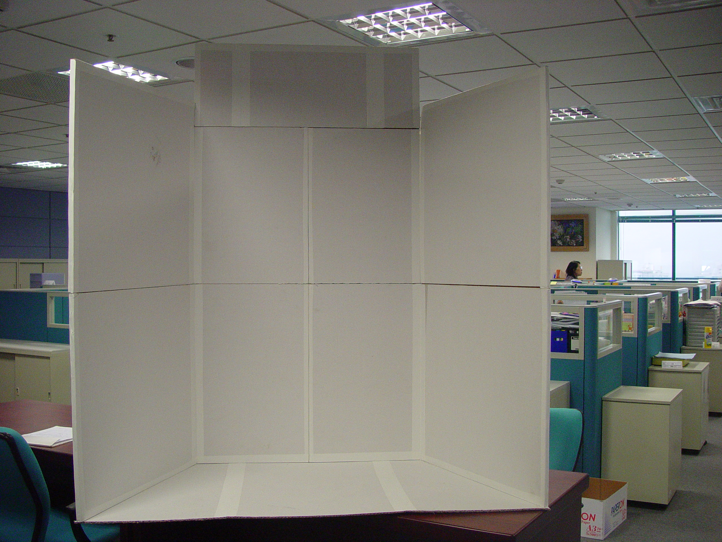

A

A

B

C

D

說明：
一、全國中小學科學展覽會作品說明板由國立臺灣科學教育館統一提供。
二、作品說明板為由圖Ａ（標題板）、Ｂ（海報張貼板上部）、Ｃ（海報張貼板下部）、Ｄ（陳列板）四塊瓦楞紙板組合而成，組合後成近似「ㄇ」型放置於桌面上。標題板版面尺寸：寬75cm×高20cm、左右兩邊海報張貼板版面尺寸：寬65cm×高120cm、中間海報張貼板版面尺寸寬75cm×高120cm。
三、本（100）年中華民國第53屆中小學科學展覽會參展作者可於展覽會後將作品說明板攜回。如參展作者欲將作品說明海報連同作品說明板一併攜回者，建議作品說明海報製作時，以作品說明板各單元之尺寸進行製作（例如以120cm×65cm、120cm×75cm的規格製作作品說明海報）；參展作者如僅欲將作品說明海報攜回者，建議作品說明海報以無痕膠帶張貼，以利拆卸。
四、標題板上僅得張貼參展作品題目，不得張貼參展作品內容說明文字。
五、作品說明海報不得有浮貼頁、尺寸不可超過邊框、作品說明板底下（桌面下）不得擺放任何物品、禁止使用保麗龍、珍珠版等各種立體材質製作說明板內容。
六、參展作者可針對作品說明板進行版面美化，但所有裝飾物品均不得超過邊框，並請注意所使用材料是否環保。
七、作者基本資料（組別、科別、學校名稱、指導教師及作者姓名），請勿繕寫張貼，由大會統一於7月26日張貼於D面陳列板，以維護評審公平性。
八、參展作者攜往評審會場之實物（以深60公分、寬70公分、高53公分為限，且重量不得超過20公斤）及補充說明文件（一律以A4大小紙張裝訂成冊），均不得超過陳列板之外。
電壓雷射X光風險性評估表
附件十三

凡涉及運用具危險性設備(設計)或從事潛在有害的或具危險性活動者，皆須檢附此表格 (例如：涉及操作交流電壓超過220伏特、直流電壓超過36伏特、雷射裝置或X光等實驗作品)【此表格必須於實驗進行前填妥】

學生姓名： 就讀學校：

作品名稱：

- 列出所有運用之具風險性之活動、設備(設計);須包含使用電壓數值或雷射等級。

- 標示、敘明並評估此作品所涉及之風險及危險性。

- 描述採取何種預防措施與實驗過程以降低風險及危險性。

- 列出安全資訊之來源。

- 以下由具相關資格證照之研究人員、主管人員填寫：
本人同意上述危險性評估與安全預防措施及程序，並證明本人熟知學生研究過程並將直接監督其
實驗操作。

- 學校；指導教師簽名 日期：

- 大學或研究機構＊；教授或研究員簽名 日期：

服務機關： （請蓋系所戳章）電話：

地址：

＊實驗涉及雷射，均須符合國家標準檢驗局CNS 11640雷射安全使用標準、行
政院原子能委員會規範及國際標準IEC 60825規範。
＊實驗涉及高電壓者，須符合我國電力規範、電工法規及電器安全規範。
脊椎動物研究切結書

學生姓名： 就讀學校：

作品名稱：

- 研究之動物名稱及數量。

- 如何依法取得動物之來源＊？

- 簡述研究過程，並說明使用脊椎動物之必要性。

4. 是否解剖或傷害動物？是否由合格獸醫師或相關領域之科學家進行相關實驗操作*? 請詳
述實驗方式及如何將傷害減至最低。

- 進行實驗地點：

- 家中；家長簽名 日期：

- 學校；指導教師簽名 日期：

- 大學或研究機構；教授或研究員簽名 日期：

服務機關： （請蓋機關印信） 電話：

地址：

＊1.保育類動物須獲得農委會同意書。
＊ 需檢附獸醫師或相關領域之科學家證明函。

人類研究切結書

學生姓名： 就讀學校：

作品名稱：

1.人類研究是否屬於衛生署公告之人體試驗研究醫療法規規範？□否 □是；請 詳述：

2.詳述研究對象及研究內容，並說明使用人類或人類來源之檢體進行研究之必要性與合理性。

3.詳述研究對象之取得方式（Informed Consent），若有使用人類來源之檢體，取得之途逕必須符合衛生署公告之人體試驗法規，並檢附受試者知情同意書。

4.簡述如何減輕研究過程所發生之人體危險或傷害。

5.研究過程是否有危險性？ （例：牽涉生理、心理實驗而導致人體損傷、法律問題、社會安全…等）□否 □是；請詳述：

6.研究過程是否有老師或醫療人員指導？□是 □否；請詳述：

7.進行實驗地點：

□家中；家長簽名 日期：

□學校；指導教師簽名 日期：

□大學□研究機構□醫院□其它 ；教授、研究員或醫療人員簽名

職稱： 服務機關：（請蓋機關印信）

電話： 地址： 日期：

8.依據衛生署公告之醫療法規定，若進行人體試驗研究時，需檢附「人體試驗委員會同意書」。指導人員最近六年需研習醫學倫理課程九小時以上。（行政院衛生署衛生法規資料網址: http://dohlaw.doh.gov.tw/Chi/Default.asp)
基因重組實驗同意書

學生姓名： 就讀學校：

作品名稱：
凡進行基因重組實驗須由實驗室負責人填寫本同意書

實驗室負責人： 職稱： 電話及傳真：
執行機構、系所：
1、實驗內容： 是否進行基因重組之實驗？ ----------□是
是否進行微生物培養的實驗？ --------□是
是否進行基因轉殖之動物實驗？ ------□是
是否進行基因轉殖之植物實驗？ ------□是
是否為自交植物？ ------------------□是
2、重組基因、微生物、病毒及寄主之其安全等級（參考基因重組實驗守則附表二）
a.重組基因來源名稱：
□第一級危險群，□第二級危險群，□第三級危險群，□第四級危險群，
□動物，□植物
b.進行重組基因之微生物或病毒宿主名稱：
□第一級危險群，□第二級危險群，□第三級危險群，□第四級危險群
c.進行重組基因之細胞、植物或動物宿主名稱：
3、基因轉殖實驗設備及轉殖方法
a.具備之基因轉殖之動物實驗設備：□SPF設備; □IVC設備;
其他﹝名稱﹞________________________________
b.具備之基因轉殖之植物實驗設備：□生長箱; □溫室; □農場;
其他﹝名稱﹞________________________________
c.基因轉殖方法：□virus; □microinjection; □liposome; □gene gun;□___________
4、進行本研究所需之安全等級：□P1 □P2 □P3 □P4
5、進行本研究之實驗室 生物安全等級：□P1 □P2 □P3 □P4
實驗室負責人簽名：__________________________ 年 月
Broadcom MASTERS International
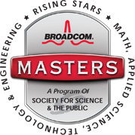
附件十四
Taiwan Delegate Application

PART I. Student Information 基本資料 (請以中英文填寫)

This section student provides name address, contact information, teacher, project title, and other general information.
Name
姓名
Gender
性別
Date of Birth
生日
Resident Address居住地址
Contact No.
聯絡電話
School
學校名稱
School Address
學校地址
School Tel.
學校電話
Teacher
教師姓名
Project Title
專題名稱
Other information
其他資訊

個資聲明：因本報名表所知悉、取得或蒐集之參賽者個人資料(包含但不限於自然人之姓名、出生年月日、家庭、教育、聯絡方式及其他得以直接或間接方式識別該個人之資料等)，博通將嚴守秘密並僅得於博通大師國際獎之必要目的範圍使用，並不得將前述資料以任何方式或形式為約定範圍外之重製、利用或向第三人揭露。並應依「個人資料保護法」等相關法律之規定處理。
Broadcom MASTERS International
Taiwan Delegate Application

PART II. Project Information (請以英文填寫)

This section is essentially the core of the application. Please provide an explanation of your science fair project. Reflect on what had peaked your curiosity or interest in the topic. Remember that the judges have not seen your project board and can’t talk to you – so all they know about your project is what you tell them in these essays.
Title of project
Was this a team project? If yes, please list the name(s) of other team member(s). Each team member is eligible to enter the Broadcom MASTERS, and each entrant’s application will be judged on its own merits. It is possible that a team member will advance in the competition while another team member does not.
Brief description of project: under 500 words
Project Title

Team Project | Yes ; No
Team Member

Project Brief (Maximum 500 Words)

2013 Broadcom MASTERS International Taiwan
Delegate Reference Questions

Part I: General

This section list out questions judges might ask as reference for applicants.

1. Explain your science project.
Consider the following questions in your answer:
- What was your hypothesis (or your engineering design criteria?) •
- What were your methods and/or procedures? •
- What conclusions did you reach? •
- How did you get the idea? •
- If part of a team project, explain your role in the project
2. Reflect on your science fair project.
Consider the following questions in your answer:
- What did you learn from doing this project?
- Did questions or problems arise that you were not expecting? •
- How would you improve this project? •
- What question would you ask next if you were to continue to explore this topic?
3. Contributors to your Research.
- Consider the following questions in your answer:
- Where did you conduct your research? •
- Who supervised your research (i.e. mentors, teachers, parents, etc.)? •
- What help did you receive in doing your research?

4. What personal experiences or challenges impacted your choice of this project?
5. Who inspired you to do this project and how?
Part II: STEM Principal
STEM (Science, Technology, Engineering, Math) is an important term that refers to the whole scope of "science" in today’s world that include all disciplines. In this section of the application, you will be asked to provide examples of how some or all of these different disciplines apply to your project and to your everyday life.
Example of project, "Can oil spills be cleaned out of water?", involved evaluating how oil spills effect water bodies (science), then evaluating different amounts of oil and other variables by measuring the density of water. I used a digital scale to capture the variable weight of water due to different amounts of oil

2013 Broadcom MASTERS International Taiwan
Delegate Reference Questions
remaining (technology). As part of the process, I built a prototype of an oil filtration cleaning system (engineering). Used the data collected (temperature and weight) to develop a mathematic analysis of change in amount of oil in water over a set of time, set on a graph (math).
1. Provide examples of how you used each of the following STEM principles in conducting your independent research project:
a. The Scientific Method is based on studying how nature works, by formulating and testing a problem resulting in a conclusion from extensive analysis. (Example: How oil spills effect water, evaluating different amounts of oil and other variables such as time, temperature of water, etc.)
Provide an example of a scientific process that you used in your project and how this procedure/method impacted your project.

b. Technology is the use and knowledge of tools, techniques, crafts, systems or methods of organization in order to solve a problem. (Examples - microscope, GPS, etc.)

Provide an example of technology tools/resources you used in your project that assisted you in analyzing your data and/or controlling variables. Also, explain how using technology impacted the process of your project.
(150 word maximum)

c. Engineering Concepts define a need and create/build a design that addresses that need. (Examples: Build/design a prototype of solar power apparatus or build/design an egg drop experiment container.)
Provide an example of something designed or built to help collect or analyze your data. If applicable, an example of something that you designed as part of your project or if you did not have an engineering element in your project, provide an example of one that would be used in a science fair project.
d. Math is a critical tool to analyze and set standards to measure your outcomes. Provide an example of how you used math and why it was important to your conclusions. (150 word maximum)

2. The skills used in science and engineering are part of your everyday life. From the two lists below, select one (1) from each list and provide an example of how you use this skill in your everyday life other than in your science fair project.
LIST A - Science Process Skills Chose ONE item and provide an example of how you use this skill in your everyday life outside of your science fair project.
- Observing and describing
- Classifying
- Measuring
- Communicating
- Hypothesizing
- Designing experiments
- Controlling variables
8. Consensus
2013 Broadcom MASTERS International Taiwan
Delegate Reference Questions
LIST B - Engineering Inquiry and Design Choose ONE item and provide an example of how you use this skill in your everyday life outside of your science fair project.

- Define the need or problem
- Develop design criteria
- Research existing concepts
- Prepare preliminary designs
- Build and test a prototype
- Re-test and redesign as necessary

Part III: Career Exploration and Other Interests
There are a wide variety of science and engineering related careers available to you. You may already know some of them; you may not be familiar with others. In this section you are encouraged to explore new career opportunities that interest you and discover what it takes to prepare for them.
- What career have you considered and why?
- Select one of the career exploration sites listed below and select a science, technology, engineering, or math career that seem interesting to you, may be new to you, or that you have not already thought of pursuing one. http://sciencebuddies.org/science-fair-projects/science_careers.shtml
a. List the career:
b. What high school courses do you think would help prepare you for this career?

- What hobbies or extra-curricular activities do you enjoy and why?
- Funworks – take an exploratory quiz to discover what careers you may be good for you. http://thefunworks.edc.org.
- National Institute of Health – Lifeworks – explore your interests and discover Career options. http://science.education.nih.gov/LifeWorks.nsf/CareerFinder.htm
4. Are there other interests or information that you would like to share with us to better understand what is important to you?

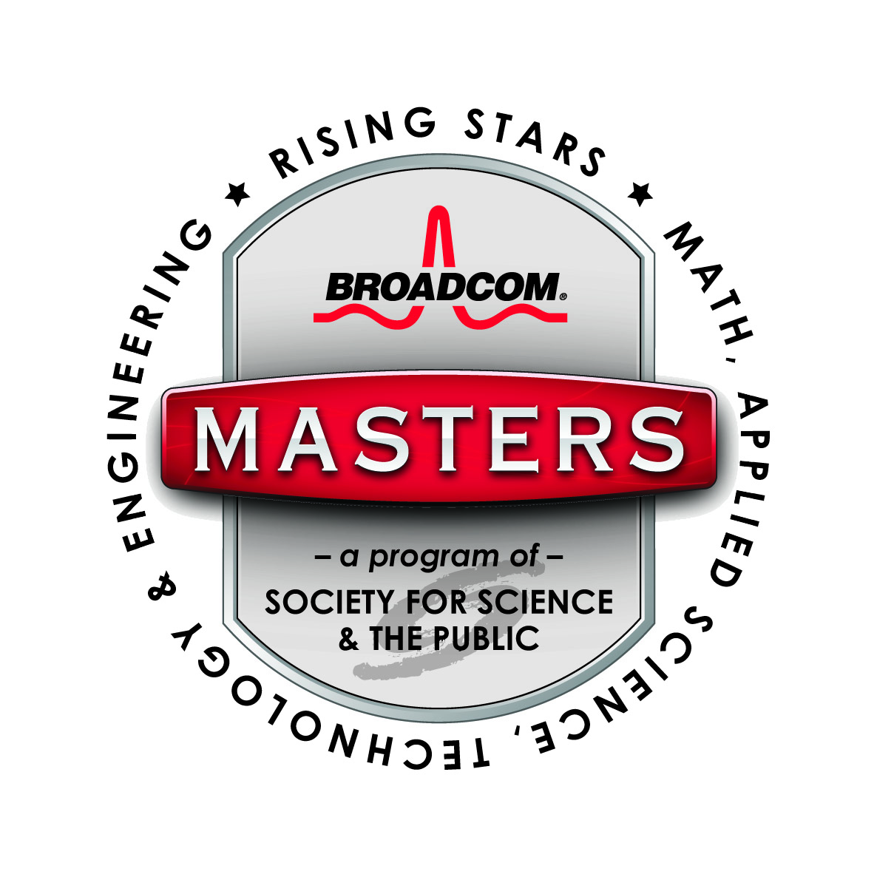


獎項名稱: 博通大師國際獎
設獎單位: 博通基金會
甄選辦法:
1.設獎宗旨:發掘台灣青少年在數學、科學應用、與工程技術領域有熱忱及創意的未來領袖， 經參與菁英營隊拓展國際視野，陶冶群體合作能力，期待未來生涯中，能引領同儕精益求精。
2.依 據:中華民國中小學科學展覽會實施要點。
3.名 額:正取一名、備取一名; 如正取代表不克出席， 由備取代表遞補。
4.受獎對象:當屆全國中小學科學展覽會國中組一年級之作者。
5.獎勵內容:正取代表獲得博通大師國際獎獎狀及獎杯各乙只，由博通基金會全額補助，赴美參加博通大師國際營隊， 在一周的活動期間，與來自全球的十六位代表共組學習團隊，一同參訪美國重點大學之先進實驗室， 由其中名師分享研發方向及帶領實驗， 並經由小組競賽，彼此競爭與交流，培養跨文化溝通能力， 及擔任國際科學展觀察員，實地體驗國際競賽氛圍; 備取代表獲得博通大師國際獎獎狀乙只; 如正取代表不克出席美國行程， 將由備取代表遞補參訪。
6.甄選方式:由博通公司的高階研發主管組成評審團與作者進行英文詢答， 以作品STEM (科學、技術、工程、科學、數學) 內容質量，以及作者詢答時所展示之科學、工程、創新與領導能力的綜合表現，遴選出正取代表一名及備取代表一名。
7.頒 獎:於本 (52) 屆中華民國國中小學科展覽會頒獎典禮中， 由設獎單位派專人頒贈。

附件十五
第 頁共 頁

(機關全銜)國內出差旅費報告表
姓 名 |  |  |  | 職 稱 |  |  |  | 職 等
出差事由
中華民國 年 月 日 共計 日附單據 張
月
日
起訖地點
工作記要
交通費 | 飛 機
交通費 | 汽 車
交通費 | 火 車
交通費 | 輪 船
住 宿 費
住宿費加計交通費（旅行業代收轉付）
膳 雜 費
單 據 號 數
合 計
總計新台幣 萬 仟 佰 拾 元整
出差人
單位
主管
主辦人
事人員
會計
審核
機關首長或
授權代簽人
主辦會
計人員

